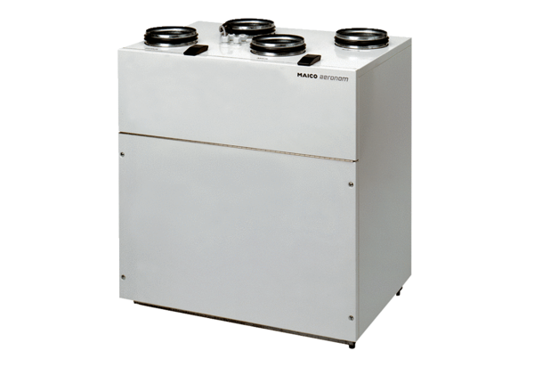Centrální ventilační přístroj WS 250Obsah dodávky: 1 kusSortiment: K
Typové číslo: 0095.0050Výrobce: MAICO

